「2014年全國學生圖畫書創作獎」建議採訪名單
特優得獎者
姓名 | 作品名稱 | 組別 | 圖片
許智崎 | 我家多了一個ㄊㄚ | 國小低年級組 | 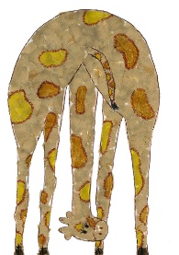
評審評語 | 故事一開始就說：「從小最喜歡被爸爸抱」，看了圖畫表現，令人打從心底笑出來；圖畫的表現力，幽默有趣，故事發展引人入勝，而為了表現長頸鹿的高大，以上下翻頁加長的設計方式，強化了閱讀的視覺效果，感覺很讚。
洪于翔 | 神奇牙膏 | 國小中年級組 | 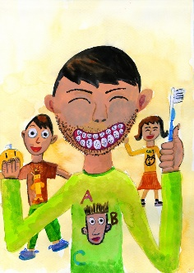
評審評語 | 用生動活潑的圖畫，把腦中的奇想畫成有趣的故事，讓不可能的事在圖像表達中，擬真演出。封面以骷髏頭和鬼臉南瓜，營造了神秘氣氛，引起讀者的好奇。書中牙膏由造型的藝術，發展到舞動的藝術，不但安排了故事起承轉合，也顯示作者不斷「再創造」的潛在動力。
黃愉婷 | 阿公去那裡 | 國小高年級組 | 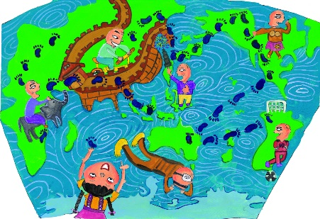
評審評語 | 一句一句的文字，像似坐在床邊對臥床多年的阿公，溫暖的輕輕喊話，令人動容。文與圖搭配十分完整，繪圖方式樸實、誠懇又不失趣味，主題雖然是疾病，卻不悲情，反而表現出樂觀的態度。書中描繪想像阿公在昏迷中，可能去了哪裡？有精采的見解，很棒！最後封底還有作者心中期望的畫面─幫阿公推輪椅散步於花中。真是一本開朗的書！
曾子旭 | 假如我是大肚王 | 國中組 | 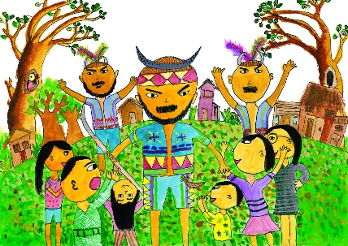
評審評語 | 以家鄉為本，從找尋先祖起源的線索，想像自己是大肚王人選的各樣主張作法，這是一本用心鑽研且有想法的作品。透過圖文的配搭，對當上大肚王後的計畫作為，論述清晰，畫面鋪排豐富用心，使本部作品充滿力量和想法。
羅孝慈  忻蓉萱 | 帽事 | 高中（職）組 | 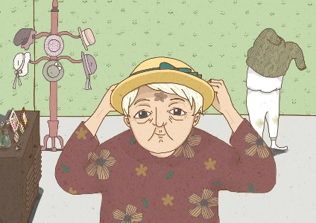
評審評語 | 藉著追回被風吹走的帽子，回到從前的時光裡，表達「人生如此單純而美好」。作者把一件浪漫往事，利用一頁頁畫面敘述，宛如電影的手法。原來平凡的人生也有美麗的回憶！  作品繪圖線條簡潔，人物動作造形洗鍊，構圖編排、背景點綴與內容鋪陳，都是世故人生的寫照。
鄭萱婕 | 捉迷藏 | 大專組 | 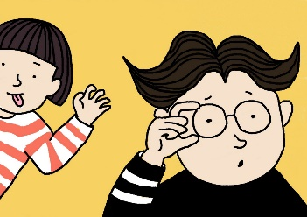
評審評語 | 巧妙的將孩子的遊戲，與大人形塑的社會百態作連結。文字簡單卻有哲思，表現出對於日常生活的觀察與反芻。簡潔描述搭配清爽構圖，適切留白使讀者保有更多的品讀空間。極簡的風格，卻流露著不簡單的氣息。

蟬聯得獎
姓名 |  |  | 關係 | 作品名稱 | 組別/獎項 | 歷年得獎紀錄
許智崎 |  | － |  | 我家多了一個ㄊㄚ | 國小低年級組  特優 | 2013年國小低年級組特優，  得獎作品《我愛泡泡》
評審評語 | 故事一開始就說：「從小最喜歡被爸爸抱」，看了圖畫表現，令人打從心底笑出來；圖畫的表現力，幽默有趣，故事發展引人入勝，而為了表現長頸鹿的高大，以上下翻頁加長的設計方式，強化了閱讀的視覺效果，感覺很讚。
黃愉婷 |  | － |  | 阿公去哪裡 | 國小高年級組  特優 | 2013年國小中年級組特優，  得獎作品《芒果大事》
評審評語 | 一句一句的文字，像似坐在床邊對臥床多年的阿公，溫暖的輕輕喊話，令人動容。文與圖搭配十分完整，繪圖方式樸實、誠懇又不失趣味，主題雖然是疾病，卻不悲情，反而表現出樂觀的態度。書中描繪想像阿公在昏迷中，可能去了哪裡？有精采的見解，很棒！最後封底還有作者心中期望的畫面─幫阿公推輪椅散步於花中。真是一本開朗的書！

